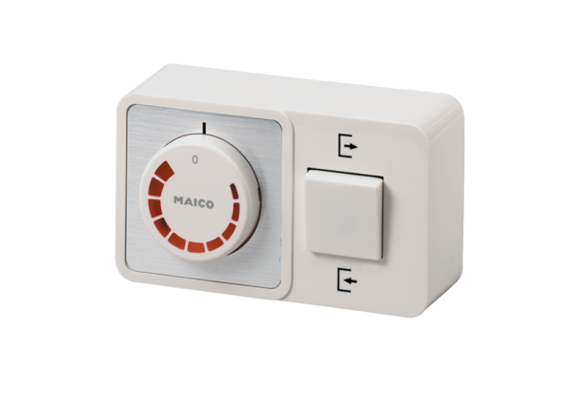Regulator brzine, reverzibilna sklopka STW 1Jedinica za pakiranje: 1 komAsortiman: C
Broj artikla: 0157.0813Proizvođač: MAICO

